PROYECTO
TARBIA
2008
UNA COMIDA DIARIA PARA LOS NIÑOS Y NIÑAS DE LA GUARDERIA ( TARBIA)
DE LA POBLACION DE HAUZA, SMARA
SOPORTE MEJORA DE LA ASISTENCIA EDUCATIVA Y
SANITARIA A LOS INFANTES SAHRAUÍS
Presentación
El proyecto tiene el objetivo de ofrecer una dieta mínimamente equilibrada a los infantes de la TARBIA (Guardería) de la población de Hauza de los Campamentos de Tindouf, a lo largo de todo el curso escolar. Con el tiempo, también queremos dotar de recursos a los/las profesionales que gestionan la educación de estos infantes.

Es un proyecto que nace de la preocupación por la limitación de recursos, en relación a la distribución de productos alimentarios entre los refugiados saharaui, y la repercusión que ello puede tener en la salud de la población y sobretodo, en los niños, que serían los mas perjudicados en una situación límite de hambre o mala alimentación.

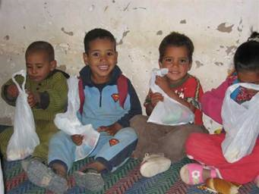

DESCRIPCIÓN DEL PROYECTO

Debido a la falta persistente de alimentos en los campamentos de refugiados saharaui estos últimos años, este proyecto es especialmente importante ya que se dirige a uno de los colectivos más débiles, los niños de 3 a 6 años.

La desnutrición provoca en los niños un déficit inmunológico importante que les hace mas susceptibles de padecer diversas enfermedades que les obliga a permanecer en las Haimas ( Tiendas de campaña) aumentando, de paso el absentismo en las guarderías

Con el proyecto Tarbia, afrontamos dos problemas:
- la falta de una alimentación adecuada
- la de la preparación para acceder a la escuela primaria. Hecho que preocupa a los responsables educativos saharauis

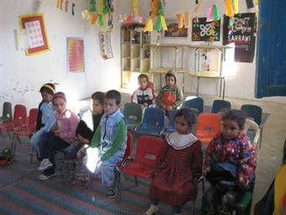

1.- OBJECTIVOS

- Mejorar la alimentación de los niños de 3 a 6 años, aportando los recursos necesarios para que todos ellos tengan asegurados al menos una comida diaria

- Contribuir a disminuir la tasa de absentismo en la Tarbia facilitando de esta forma el acceso de los niños a la Escuela Primaria

2.- POBLACIÓN DESTINATARIA DE LA AYUDA (BENEFICIARIOS)

Los niños y niñas de 3 a 6 años, escolarizados o facilitando su escolarización a la Tarbia.

En estos momentos hay unos 300 niños matriculados si bien en principio la asistencia real es de unos 200 infantes.

3.- DESCRIPCIÓN DEL PROYECTO

Con este proyecto, se pretende garantizar una comida diaria a todos los niños que asisten a la Tarbía. Esta comida será el almuerzo.

La aportación económica necesaria para desarrollar este proyecto va acompañada de un asesoramiento dietético adecuado a la vida de los campamentos y a los alimentos que allí podemos encontrar, para hacer realidad una diera equilibrada que garantice la salud de estos niños y su crecimiento adecuado.

4.- FASES DEL PROYECTO

La aportación económica necesaria se entregara directamente a la responsable de la Tarbia que conjuntamente con los otros profesores organizaran la operativa necesaria para que diariamente lleguen los alimentos adecuados para los almuerzos de los niños, teniendo en cuenta las necesidades de los infantes, los alimentos que son factibles de conseguir en los campamentos y cualquier otra cuestión que se derive de la situación en la que viven los saharauis.

El responsable de la Tarbia rellenará semanalmente una ficha de seguimiento del proyecto, donde constaran datos como: numero de niños/as que asisten a la escuela, número de educadores que trabajan en la escuela, asistencia de los mismos, tipo de comida.

5.- PRESUPUESTO POR NIÑO Y COSTE TOTAL DE ALIMENTOS

MATRICULADOS | DIAS LECTIVOS | PRECIO NIÑO DIARIO | TOTAL AÑO TARBIA
300 NIÑOS | 203 | 0,06 CENTIMOS DE EURO | 3.654,00 EUROS AÑO

El presupuesto total del proyecto es de 3654 euros al año. En el viaje que hemos realizado en semana santa se realizó una aportación de 800 euros. Nos faltará para poder completar el total del proyecto la cantidad de 2.854 euros.

EVALUACIÓN DEL PROYECTO

Nos entregaran copia de las facturas de compra de alimentos y los albaranes de entrega de los mismos, firmados por los responsables de la Tarbia

Los responsables de la Tarbia llevaran un registro de la asistencia de los alumnos y de los alimentos entregados diariamente

Se mantienen entrevistas periódicas con los responsables de las Tarbias para evaluar la satisfacción de la realización del proyecto y escuchar sus sugerimientos

Document traduït en Hausa en presència de Fatu Bender, responsable de Tarbia

